**西门子S7-1200工程项上载步骤图解**

要求:固定件规定：V4.0及之上  
只需达到以上标准，就可以应用"提交机器设备做为新网站（硬件配置和手机软件）"作用从线上联接的机器设备上把系统配置与手机软件一起提交，并在新项目中应用这种数据信息建立一个新网站。  
1、在新项目树中挑选项目规划。在"线上"(Online) 菜单栏中，挑选"提交机器设备做为新网站（硬件配置和手机软件）"(Upload device as new station (hardware and software))。开启"将机器设备上传入 PG/PC"(Upload device to PG/PC) 提示框。

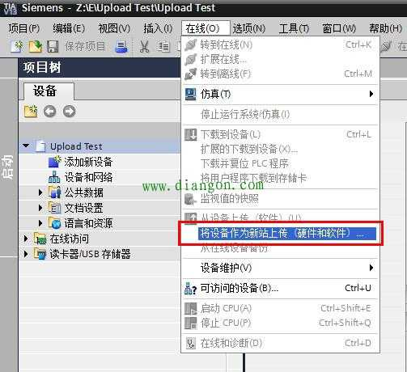  
图1  
图1.提交机器设备做为新网站（硬件配置和手机软件）  
2、在"PG/PC 接口方式"下拉框中，挑选运载实际操作需要的接口方式，从"PG/PC 插口"(PG/PC interface) 下拉框中，挑选要应用的插口。随后点击"PG/PC 插口"(PG/PC interface) 下拉框右边的"组态软件插口"(Configure interface) 按键，以改动选中插口的设定。 能够根据挑选相对应的选择项并点击"逐渐检索"(Start search) 指令来表明全部兼容的机器设备。 在可浏览的机器设备表格中，挑选要提交新项目数据信息的机器设备。点击"从机器设备提交"(Upload) 按键。

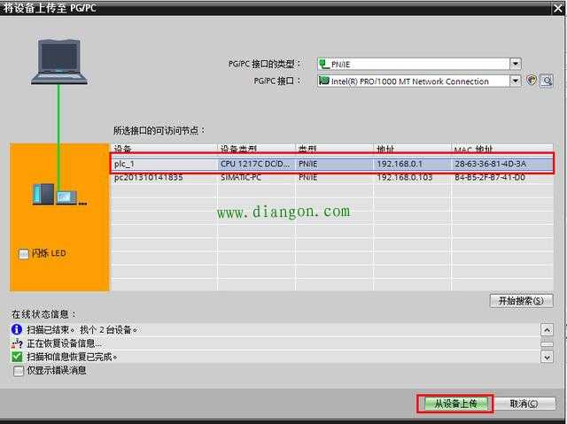  
图2  
图2.将机器设备上传入 PG/PC  
3、上传取得成功后，能够获得 CPU 详细的系统配置和手机软件。

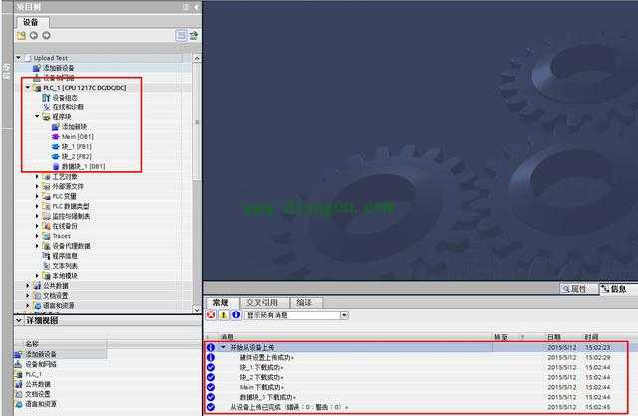  
图3  
图3.上传取得成功  
注：要提交的系统配置和手机软件务必与 TIA Portal 软件版本兼容。 假如机器设备上的数据信息是由前版本号程序流程或不一样的组态建立的，则需保证 他们是兼容的。